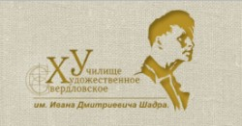 | СВЕРДЛОВСКОЕ  ХУДОЖЕСТВЕННОЕ УЧИЛИЩЕ  ИМ. И. Д. ШАДРА  БИБЛИОТЕКА

Иван Алексеевич Бунин
(10 (22) октября 1870 года - 8 ноября 1953, Франция)
- русский писатель, поэт и переводчик, лауреат Нобелевской премии по литературе 1933 года.

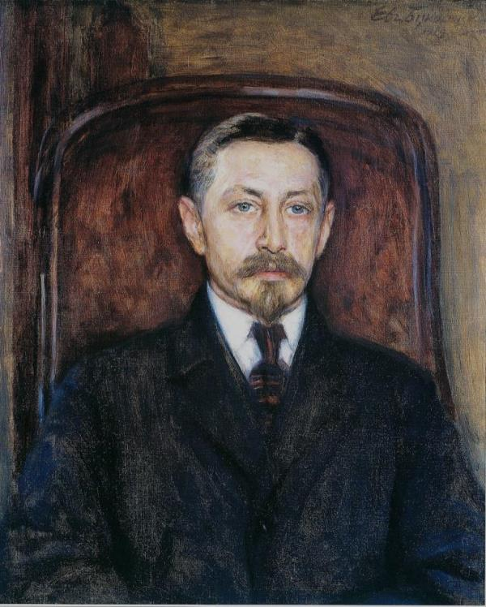
Буковецкий Е.И. Бунин
«Я не касался в своих произведениях политической и общественной злободневности; я не принадлежал ни к одной литературной школе, не называл себя ни декадентом, ни символистом, ни романтиком, ни реалистом; … я мало вращался в литературной среде. Я много жил в деревне, много путешествовал по России и за границей: в Италии, в Турции, на Балканах, в Греции, в Палестине, в Египте, в Алжире… Я, как сказал Саади, «стремился обозреть лица мира и оставить в нем чекан души своей», меня занимали вопросы психологические, религиозные, исторические…», – писал он в автобиографии.

Тематический библиографический список
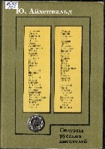 | 83.3(2)  А 37  Айхенвальд Ю. И.  Силуэты русских писателей / Ю. Айхенвальд ; авт. предисл. В. Крейд. - Москва : Республика, 1994. - 591 с. : ил.
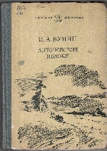 | 84(2)  Б 91  Бунин И. А. Антоновские яблоки : повести и рассказы / И. А. Бунин. - Москва : Детская литература, 1981. - 365 с. - (Школьная библиотека).
84(2)
Б 91
Бунин И. А. Деревня. Повести и рассказы / И. А. Бунин ; вступ. ст. Л. Крутикова. - Москва : Художественная литература, 1981. - 320 с. - (Классики и современники. Русская классическая литература).

84(2)
Б 91
Бунин И. А. Жизнь Арсеньева : роман, рассказы / И. А. Бунин ; сост. А. Саакянц ; худож. Г. Новожилов. - Москва : Молодая гвардия, 1987. - 541 с. : ил. - (Библиотека юношества).

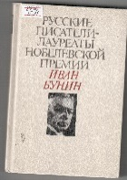 | 84(2)  Б 91  Бунин И. А. Избранное / И. А. Бунин ; сост. А. Н. Архангельский. - Москва : Молодая гвардия, 1991. - 340 с. - (Русские писатели-лауреаты нобелевской премии). - Загл. обл. : Русские писатели-лауреаты нобелевской премии : Иван Бунин.
84(2)
Б 91
Бунин И. А. Избранные произведения : сборник / И. А. Бунин ; вступ. ст. Ан. Тарасенкова. - Москва : Гослитиздат, 1956. - 667 с.
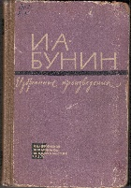 | 84(2)  Б 91  Бунин И. А. Избранные произведения. 1892-1944 : сборник / И. А. Бунин ; вступ. ст. Ан. Тарасенкова. - Челябинск : Челябинское книжное издательство, 1963. - 527 с. : ил.
84(2)
Б 91
Бунин И. А. Избранные сочинения / И. А. Бунин ; сост., авт. примеч. О. Михайлов ; худож. О. Верейский. - Москва : Художественная литература, 1984. - 750 с. : ил. - (Библиотека классики. Русская литература).

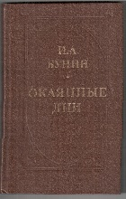 | 84(2)  Б 91  Бунин И. А. Окаянные дни / И. А. Бунин ; сост. А. В. Кочетов. - Москва : Современник, 1991. - 255 с.
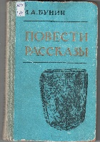 | 84(2)  Б 91  Бунин И. А.  Повести и рассказы / И. А. Бунин. - Петрозаводск : Карелия, 1973. - 206 с.
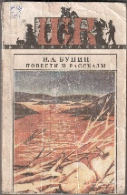 | 84(2)  Б 91  Бунин И. А. Повести и рассказы / И. А. Бунин ; сост., авт. предисл. М. Рощин. - Москва : Олимп, 1993. - 368 с. - (Школа классики).
84(2)
Б 91
Бунин И. А. Последнее свидание : сборник / И. А. Бунин. - Минск : Мастацкая литература, 1978. - 320 с.

84(2)
Б 91
Бунин И. А. Рассказы / И. А. Бунин. - Москва : Художественная литература, 1978. - 352 с. - (Классики и современники. Русская классическая литература).

84(2)
Б 91
Бунин И. А. Русская проза начала XX века / И. А. Бунин, А. И. Куприн, А. П. Чехов. - Москва : АСТ ; Москва : АСТРЕЛЬ, 2003. - 495 с. - (Библиотека школьника).

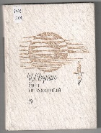 | 84(2)  Б 91  Бунин И. А. Свет незакатный : стихотворения / И. А. Бунин ; худож. Б. Рытман. - Москва : Детская литература, 1981. - 238 с. : ил. - (Поэтическая библиотечка школьника).
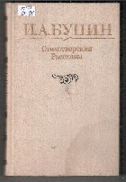 | 84(2)  Б 91  Бунин И. А. Стихотворения. Рассказы / И. А. Бунин ; сост. В. Ф. Муленкова; вступ. ст. О. Н. Михайлова, А. А. Саакянц; коммент. А. К. Бабореко, В. С. Гречаниновой, А. А. Саакянц. - Москва : Правда, 1986. - 544 с
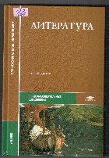 | 83.3  Л 64  Литература : учебник для СПО [рек. ФИРО] / под ред. Г. А. Обернихиной. - 16-е издание, стереотипное. - Москва : Академия, 2017. - 656 с. : ил. - (Профессиональное образование. Общеобразовательные дисциплины).
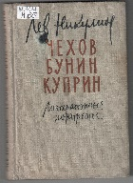 | 83.3(2)  Н 65  Никулин Л. В. Чехов. Бунин. Куприн : литературные портреты / Л. В. Никулин ; ред. Ф. М. Левин. - Москва : Советский писатель, 1960. - 327 с.
83.3(2)
П 27
Переписка А. П. Чехова : в двух томах. - Москва : Художественная литература. - 1984. - (Переписка русских писателей).
Т. 2 / получ. писем., авт.: Л. А. Авилова [и др.] ; авт., получ. писем. А. П. Чехов. - 1984. - 439 с. : ил.

84(2)
П 67
Поэзия Серебряного века : любовная лирика поэтов Серебряного века / И. Ф. Анненский [и др.] ; сост. И. Мазнин. - Москва : ЭКСМО-Пресс, 2002. - 414 с. : ил.

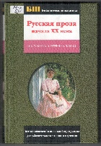 | 84(2)  Р 89  Русская поэзия XIX-XX веков : [доп. Минобразования РФ] / И. А. Крылов [и др.]. - Москва : АСТ, 2003. - 831 с. : ил. - (Библиотека школьника).
83.3(2)
С 50
Смирнова Л. А. Русская литература конца XIX - начала XX века : учебник для студентов педагогических институтов и университетов / Л. А. Смирнова. - Москва : Просвещение, 1993. - 383 с.
Аннотация: В учебнике содержится целостная картина социально-духовной жизни эпохи конца XIX - начала XX столетия, обстоятельно представлены искания философов, прозаиков, поэтов (Вл. Соловьева, С. Булгакова, П. Бердяева, Д. Мережковского, В. Розанова и т. д.), предлагаются образцы анализа произведений И. Бунина и А. Куприна, М. Горького и Л. Андреева, Б. Зайцева и. В. Вересаева и др. Особое внимание уделяется характеристике различных поэтических школ (акмеизма, футуризма, символизма и др.)

83.3(2)
С 59
Соколов А. Г. История русской литературы конца XIX - начала XX века : учебник для филологических специальностей вузов / А. Г. Соколов. - 4-е издание, дополненное и переработанное. - Москва : Высшая школа : Академия, 2000. - 432 с.

84(2)
Т 67
Три века русской поэзии / сост. Н. В. Банников. - 2-е изд. доп. - Москва : Просвещение, 1979. - 864 с. : ил.
Аннотация: Книга представляет собой собрание преимущественно лирических стихотворений русских поэтов от Ломоносова до середины ХХ века.

По всем вопросам обращаться по biblioshadra@maul.ru

